的过程主要包括：1）锂离子溶剂化；2）溶剂化锂离子在电解液的体相中扩散；3）溶剂化Li+ 在SEI膜处去溶剂化；4）锂离子穿过SEI膜；5）在SEI-石墨界面上的电荷转移。通常，锂 离子在液态电解质中的扩散系数比固体电极中的扩散系数高几个数量级，因此溶剂化Li+离子 在SEI膜处的去溶剂化、去溶剂化离子在SEI膜中的传输，是决定锂电池快充性能的重要因 素。大多数情况下，提高电解质的离子电导率有利于降低Li+离子的溶剂化和去溶剂化活化 能，进而提升充电效率。

图表17：充电（a）和放电（b）过程中锂离子转移示意图

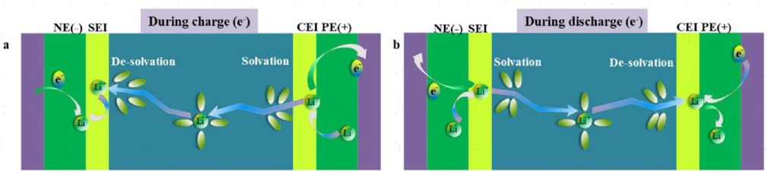

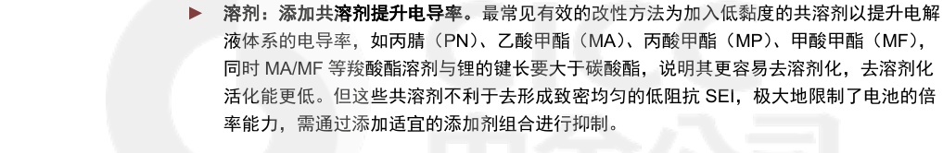

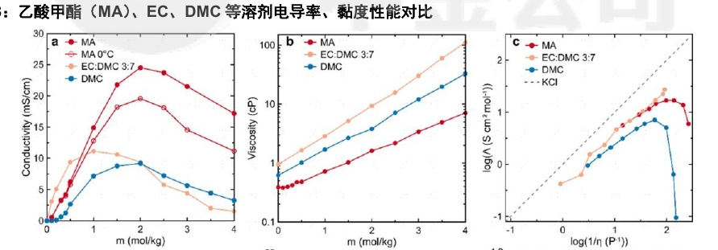

高浓度锂盐：高浓电解液（HCE，highly concentratedelectrolyte）可提升电池倍率性能，但 未缓解其普遍具有的高粘度和隔膜润湿性差等问题，局部高浓度电解液（LHCE）成为了一个 关键的突破口，其在HCE基础上加入了低极性的溶剂进行“稀释”，使得LHCEs体系在保持 HCEs独特溶剂化结构的基础上同时具备低粘度和良好的浸润性。但高浓度锂盐较高成本制约 其商业化进程。